ΕΘΕΛΟΝΤΙΣΜΟΣ
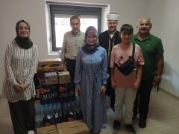
Σήμερα ,ημέρα Τρίτη 12 Σεπτεμβρίου 2023 το Μουσουλμανικό Ιεροσπουδαστήριο Ξάνθης
συγκέντρωσε ανθρωπιστική βοήθεια για τους πολίτες της Θεσσαλίας ,την οποία απέστειλε
στους πληγέντες μέσω της Μουφτείας Ξάνθης.

